INFORME DE PONENCIA PARA PRIMER DEBATE EN LA COMISIÓN PRIMERA DE LA CÁMARA DE REPRESENTANTES AL PROYECTO DE LEY 120/2021 CÁMARA “Por medio del cual se toman medidas de reforma a la policía para el fortalecimiento de la institución, de la seguridad ciudadana y de dictan otras disposiciones”.

Honorable Representante

JULIO CÉSAR TRIANA QUINTERO
Presidente Comisión Primera Cámara de Representantes

Ref. INFORME DE PONENCIA PARA PRIMER DEBATE EN LA COMISIÓN PRIMERA DE LA CÁMARA DE REPRESENTANTES AL PROYECTO DE LEY 120/21 CÁMARA “Por medio del cual se toman medidas de reforma a la policía para el fortalecimiento de la institución, de la seguridad ciudadana y de dictan otras disposiciones”.

Respetado Señor presidente,
En cumplimiento del encargo hecho por la Mesa Directiva de la Comisión Primera de la Cámara de Representantes, con fundamento en los artículos 150, 153 y 156 de la Ley 5ª de 1992, me permito rendir ponencia para primer debate del proyecto de ley Proyecto De Ley 120/21 Cámara “Por medio del cual se toman medidas de reforma a la policía para el fortalecimiento de la institución, de la seguridad ciudadana y de dictan otras disposiciones”

TRÁMITE DEL PROYECTO
Origen: Congresional
Autores: Honorable Representante a la Cámara Edward David Rodríguez Rodríguez. Fecha de radicación: 22 de julio de 2021
Designación de ponentes para primer debate: 17 de agosto del 2021

- CONVENIENCIA DE LA INICIATIVA LEGILSATIVA.

El proyecto de Ley nade de la necesidad de modificar aspectos relacionados con el actuar de la policía nacional y con su relacionamiento ciudadano. Dichas modificaciones permitirán mejorar le pie de fuerza y la oferta institucional para la seguridad ciudadana; entre ellas la capacitación, el servicio y el bienestar de la policía nacional, entendiendo que, un cuerpo policial debe responder a las necesidades de los miembros de la policía nacional, tanto en su bienestar, como en su capacitación más integral.

En este orden de ideas, el presente proyecto de Ley al tener múltiples propósitos legislativos dirigidos a solucionar problemas de conflictividad social derivados de las diversas circunstancias que afectan la percepción de la seguridad ciudadana, y que impacta desde las formas de interacción de la autoridad pública con la ciudadanía hasta la capacidad de reacción del Estado frente a las necesidades crecientes de la ciudadanía frente a la necesidad de seguridad y justicia.
Es por ello que este proyecto contiene 14 artículos en los que se abordan 3 temas centrales en pro de la mejora de la institución:

- El primero de ellos, hace referencia a la ampliación de facultades de las autoridades locales para la contratación y mejoramiento de salarios de su pie de fuerza policial, dado que al ser una rama de la fuerza pública de tipo civil, es requerida sobre todo en cascos urbanos, y parte de los problemas que enfrenta la policía es el alto porcentaje de retiro de la policía luego del tiempo mínimo se servicio, esto responde a que, en efecto, es una carrera demandante en cuanto a funciones, riesgos, horarios; pero también es una realidad que para la base de la pirámide de la institución, el factor salarial no es estimulante para retener el pie de fuerza que existe, pero además no lo es para atraer nuevas personas a que integren el cuerpo de la policía nacional.
Así como también, dar elementos a través de la celebración de convenios interadministrativos con entidades territoriales y entidades públicas para iniciar proyectos de mejoramiento y expansión de centros penitenciarios y Unidades de Reacción Inmediata URI para mejorar dos de los servicios más críticos de la administración de justicia y garantías de seguridad, dos espacios que son fundamentales para brindar seguridad y en teoría, garantías de justicia. Pues, con la baja oferta de URI en las ciudades en comparación con la cantidad de noticias criminal y capturados que ingresan todos los días a ellas, se ha vuelto un embudo para la administración de justicia, pues no solo hay exceso de concentración de casos en algunas URI, sino que persiste el hacinamiento de capturados que no pueden ser ubicados en centros carcelarios.
- En el marco de las medidas sancionatorias, el proyecto incluye las de tipo pedagógico para el cuerpo policial a través de la educación y formación en derechos humanos ciudadana, entre otros componentes que pretende humanizar a la institución y evitar al máximo, desde la educación que se comentan abusos por parte de la fuerza pública.
Por otra parte, se establecerán agravantes en los delitos de abuso de autoridad y violencia contra servidor público. Ambos están dirigidos a castigar con mayor fuerza tanto al servidor que abuse de su poder, sobre todo tratándose de un uniformado a quienes debemos exigirle aún mejor comportamiento, y al ciudadano que violente a un uniformado.
- Desde el régimen disciplinario se agrega un artículo nuevo a la ley 1015 de 2006, ley disciplinaria de la Policía Nacional, frente a la ejecución de las sanciones, lo que se pretende es que los mandos tengan mayor discrecionalidad para que ocurrida una alerta de falla disciplinaria pueda el mando optar por el retiro del servicio del investigado mientras concluye la investigación de forma motivada y evitar que uniformados con procesos disciplinarios por conductas graves, puedan ser apartados del cargo y recuperar confianza ciudadana.

- NECESIDAD DEL PROYECTO DE LEY.

Teniendo en cuenta las diversas situaciones que se presentan a diario en las dinámicas sociales entre Policía-Ciudadano, se encuentra que resulta necesario que la Policía Nacional se transforme en una institución que muestre resultados de su gestión a partir del respeto de los derechos humanos y la honorabilidad de sus miembros con la ciudadanía.

Por otra parte, la inconformidad ciudadana en temas de seguridad hace parte de un ecosistema complejo que no solo pasa por la policía nacional, sino que en muchas circunstancias supera su capacidad de acción, por lo que resulta esencial iniciar una lucha frontal contra la impunidad que exige del Estado esfuerzos fiscales, humanos y competenciales que fortalezcan la confianza ciudadana y repercuta de forma real en los indicies de seguridad.

Finalmente, reconocer que la violencia por parte de la policía hacia los ciudadanos o viceversa, son conductas reprochables que deben ser castigadas con toda la severidad posible en aras del respeto por los ciudadanos, en tanto ciudadanos.

- ANTECEDENTES

Si bien es cierto que desde 2002 la inseguridad en el país ha venido reduciéndose en las áreas rurales, también es cierto que en los últimos años se ha visto un desplazamiento de esta hacia las ciudades. La situación hoy día de orden público en Colombia y específicamente en las capitales del país, se ha venido afectando por un fuerte incremento del actuar de la delincuencia y la proliferación de las bandas criminales, que exigen del Estado colombiano y de las autoridades locales, respuestas inmediatas y eficaces para la protección de la sociedad civil, que, para el propósito de este proyecto, implica repensar la forma como se ha venido combatiendo la delincuencia en el siglo XXI, abandonando el concepto de seguridad enfocado en la reacción frente al crimen y pasando a un modelo cuyos pilares sean la prevención, la eficacia y la cooperación con las comunidades.

Para lo anterior hay que tener en cuenta que la inseguridad en Colombia surge de los diferentes factores políticos, jurídicos y sociales que se viven en el día a día de la sociedad, entre ellos: las débiles políticas para la implementación de estrategias y mecanismos de seguridad ciudadana, así como la incapacidad de atención primaria a la delincuencia de las capitales, pues la demanda ha superado la oferta institucional ocasionando que la administración de justicia y la reacción policial sea inefectiva. Se debe tener en cuenta que en materia judicial, procedimental y estructural, la justicia penal colombiana ha asimilado un sistema garantista, que como se ve a diario, no está en concordancia con las estructuras físicas y el material humano disponible por parte de la administración de justicia, siendo este un referente del diario vivir, en cuanto al hecho, de que las personas capturadas a diario con fines de judicialización se encuentren en estado de hacinamiento y en reiteradas ocasiones han tenido que ser custodiadas en los mismos parques públicos, en una cantidad tal, que imposibilita su presentación ante un Juez dentro de las 36 horas siguientes a su aprehensión. Situación que redunda en que, al momento de la legalización de la captura, probablemente se hayan conculcado los derechos fundamentales, tal como lo señala la Corte Constitucional en la Sentencia C-163 de 2008 al manifestar:

“El sistema jurídico colombiano acogió el mandato que proscribe toda prolongación indefinida de una restricción de la libertad despojada de control judicial, estableciendo un parámetro temporal cierto para que se lleve a cabo dicha supervisión. Un examen sistemático de los preceptos constitucionales relacionados con la libertad individual y los límites a sus restricciones permite afirmar que toda privación efectiva de la libertad personal debe ser sometida a control judicial de inmediato, y a más tardar dentro de las treinta y seis (36) horas siguientes a su producción”1
Lo anterior nos dirige a una conclusión desalentadora, al confirmar que sujetos que potencialmente representan un peligro para la sociedad, muchas veces son incorporados nuevamente a nuestra población, luego de un intento fallido de judicialización penal, el cual se ha visto frustrado por la ausencia de material humano y estructural que, frente al sistema garantista, derive en la efectividad de la administración de justicia manifestado en medidas de aseguramiento. Es así que, ante la ineficacia del sistema sancionatorio, individuos que en el plano formal deberían estar bajo custodia estatal, en un proceso serio de resocialización que evite que reincidan, vuelven a las calles incrementando el riesgo de ataques a los bienes jurídicos de los coasociados y, por la misma línea, ha aumentado la inseguridad ciudadana.

También son hechos generadores de violencia e inseguridad la deficiencia de políticas educativas que sirvan para formar ciudadanos, no solo para enfrentarlos al mercado laboral sino para la vida en sociedad y la vida en la democracia, así como lo son las escasas oportunidades laborales para que el ciudadano pueda desarrollarse, mantener un estilo de vida digno y aspirar a los más altos destinos de la existencia.
La inseguridad y los hechos generadores de violencia en las principales ciudades, radican principalmente en los delitos comunes, como lo son: el hurto a celulares, hurto de objetos personales y elementos de vehículos; de igual forma, los delitos cometidos por bandas criminales organizadas que son también compuestas por grupos o combos de delincuencia organizada, que tiene su origen principalmente en la mutación criminal ocurrida tras la desmovilización de los grupos armados ilegales, como las denominadas ¿autodefensas¿, que ante la ausencia de liderazgo y apoyo económico de sus antiguos cabecillas, sumado a la influencia del narcotráfico, se convierten en BACRIM (bandas criminales) que han migrado a las ciudades y municipios, para insertarse en el microtráfico y la micro extorsión principalmente, una actividad económica-criminal rentable, sin dejar atrás lo que se conoce como las fronteras invisibles, grupos conformados por pandillas que buscan el control de una zona determinada, a través de fronteras invisibles y control social ejercido mediante la intimidación, con el objeto de lucrarse con la realización o control de las diferentes actividades delictivas que ocurren en su territorio, operando como delincuencia organizada, que cometen homicidios indiscriminadamente en sus barrios o territorios, donde practican sus faenas delincuenciales, afectando al ciudadano de bien, por el hecho de pertenecer a un barrio diferente, imponiéndoles cobros a empresarios o prestadores del servicio de transporte público, vehículos de transporte de mercancías; esto sumado a las riñas entre pandillas, los enfrentamientos de las barras bravas y la desafortunada violencia escolar que se vive entre planteles estudiantiles que a través de las redes sociales pactan sus encuentros violentos.

Por otra parte, en las más recientes Informe de Derechos Humanos entregadas por el Ministerio de Defensa Nacional en el marco de la movilización social los derechos que más han sido afectados por disturbios o acciones violentas del 28 de abril al 04 de junio 2021, son los del derecho a la vida, derecho a un orden social justo, derecho al desarrollo económico, derecho a la libertad entre otros.
En el marco de las manifestaciones se encuentra que el resultado del uso de fuerza indebido y las acciones violentas de los ciudadanos en todo el país han sido:
- 19 personas fallecidas.
- 2 Uniformados fallecidos.
- 1.106 personas lesionadas
- 1.253 uniformados lesionados.
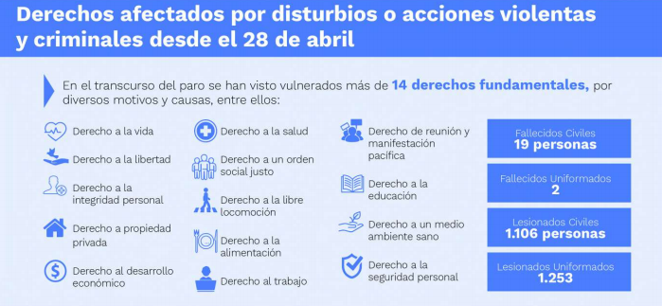

En virtud de las acciones anteriormente referidos respecto a las acciones realizadas por el Ministerio de Defensa se han realizado 178 investigaciones de tipo disciplinario en contra de los uniformados y se capturaron 133 civiles por violencia contra servidor público:

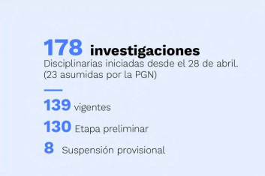
Por otro lado, de acuerdo a la última Encuesta Nacional emitida por Cifras y conceptos se encuentra que la confianza de los jóvenes en la Policía Nacional se redujo en un 16% entre enero de 2020 y mayo de 2021.

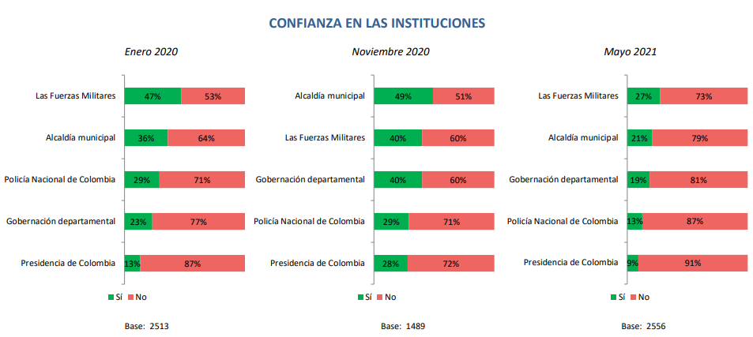

Por otra parte, la misma en cuesta refiere que el nicho encuestado ha sido testigo directo y/o presencial de enfrentamientos entre manifestaciones y fuerza pública en un 39% y abusos de la fuerza pública en un 49%.

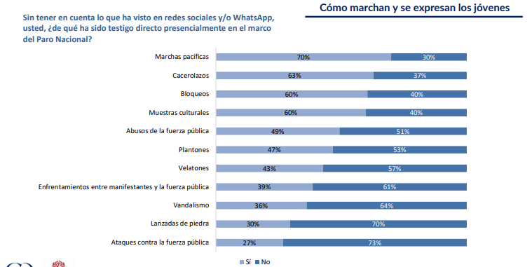

Analizado lo anterior se hace evidente que, resulta necesaria una reforma a la institución de la Policía Nacional y de esta forma obtener un fortalecimiento de la misma, de la seguridad ciudadana través de la formación y educación en derechos humanos, así como también, generar medidas de tipo sancionatorio para aquellos ciudadanos que cometan agresiones contra un miembro de la fuerza pública y de esta forma haya una corresponsabilidad entre ciudadano y policía devolviéndole a los colombianos la confianza en la institución.

- MARCO NORMATIVO
CONSTITUCIÓN POLÍTICA DE COLOMBIA

Artículo 1°. Colombia es un Estado social de derecho, organizado en forma de República unitaria, descentralizada, con autonomía de sus entidades territoriales, democrática, participativa y pluralista, fundada en el respeto de la dignidad humana, en el trabajo y la solidaridad de las personas que la integran y en la prevalencia del interés general.

- Artículo 2°. Son fines esenciales del Estado: Servir a la comunidad, promover la prosperidad general y garantizar la efectividad de los principios, derechos y deberes consagrados en la Constitución; facilitar la participación de todos en las decisiones que los afectan y en la vida económica, política, administrativa y cultural de la nación; defender la independencia nacional, mantener la integridad territorial y asegurar la convivencia pacífica y la vigencia de un orden justo.
Las autoridades de la República están instituidas para proteger a todas las personas residentes en Colombia, en su vida, honra, bienes, creencias y demás derechos y libertades, y para asegurar el cumplimiento de los deberes sociales del Estado y de los particulares.

- Artículo 95. La calidad de colombiano enaltece a todos los miembros de la comunidad nacional. Todos están en el deber de engrandecerla y dignificarla. El ejercicio de los derechos y libertades reconocidos en esta Constitución implica responsabilidades.
Toda persona está obligada a cumplir la Constitución y las leyes. Son deberes de la persona y del ciudadano:
- Respetar los derechos ajenos y no abusar de los propios;
- Obrar conforme al principio de solidaridad social, respondiendo con acciones humanitarias ante situaciones que pongan en peligro la vida o la salud de las personas;
- Respetar y apoyar a las autoridades democráticas legítimamente constituidas para mantener la independencia y la integridad nacionales
- Participar en la vida política, cívica y comunitaria del país;
- Propender al logro y mantenimiento de la paz;
- Colaborar para el buen funcionamiento de la administración de la justicia;
- Proteger los recursos culturales y naturales del país y velar por la conservación de un ambiente sano;
- Contribuir al financiamiento de los gastos e inversiones del Estado dentro de conceptos de justicia y equidad.

    - Artículo 286. Son entidades territoriales los departamentos, los distritos, los municipios y los territorios indígenas.
La ley podrá darles el carácter de entidades territoriales a las regiones y provincias que se constituyan en los términos de la Constitución y de la ley.

- Artículo 287. Las entidades territoriales gozan de autonomía para la gestión de sus intereses, y dentro de los límites de la Constitución y la ley. En tal virtud tendrán los siguientes derechos:
- Gobernarse por autoridades propias.
- Ejercer las competencias que les correspondan.
- Administrar los recursos y establecer los tributos necesarios para el cumplimiento de sus funciones.
- Participar en las rentas nacionales.

LEY 62 DE 1993
- Artículo 19. Funciones Generales. La Policía Nacional está instituida para proteger a todas las personas residentes en Colombia, garantizar el ejercicio de las libertades públicas y los derechos que de estas se deriven, prestar el auxilio que requiere la ejecución de las leyes y las providencias judiciales y administrativas, y ejercer, de manera permanente, las funciones de: Policía Judicial, respecto de los delitos y contravenciones; educativa, a través de orientación a la comunidad en el respeto a la ley; preventiva, de la comisión de hechos punibles; de solidaridad, entre la Policía y la comunidad; de atención al menor, de vigilancia urbana, rural y cívica; de coordinación penitenciaria; y, de vigilancia y protección de los recursos naturales relacionados con la calidad del medio ambiente, la ecología y el ornato público, en los ámbitos urbano y rural.

  - Artículo 31. Apoyo de autoridades departamentales y municipales. Las autoridades departamentales y municipales podrán contribuir para la adquisición de equipos, dotaciones, mejoramiento de instalaciones, vivienda fiscal, apoyo logístico y de bienestar de la Policía Nacional. También podrán celebrar convenios con la nación para mejorar la seguridad pública sin perjuicio de las obligaciones que correspondan a aquella.

Pliego de modificaciones
Se acoge el texto originalmente radicado.
Conflicto de interés

Con base a lo previsto en la ley 2003 de 2019, se considera que no hay lugar a la configuración de conflicto de interés.

PROPOSICIÓN
En virtud de las consideraciones anteriormente expuestas, solicitamos a los Honorables Congresistas de la comisión primera de la Cámara de Representantes dar PRIMER DEBATE al Proyecto de Ley No. 120 de 2021 Cámara “Por medio del cual se toman medidas de reforma a la policía para el fortalecimiento de la institución, de la seguridad ciudadana y de dictan otras disposiciones” de conformidad con el texto propuesto para primer debate.

De los honorables congresistas,

EDWARD DAVID RODRÍGUEZ RODRÍGUEZ

REPRESENTANTE A LA CÁMARAP OR BOGOTÁ D.C.

TEXTO PROPUESTO PARA PRIMER DEBATE 120 DE 2021 CÁMARA “POR MEDIO DEL CUAL SE TOMAN MEDIDAS DE REFORMA A LA POLICÍA PARA EL FORTALECIMIENTO DE LA INSTITUCIÓN, DE LA SEGURIDAD CIUDADANA Y DE DICTAN OTRAS DISPOSICIONES”

El congreso de Colombia

Decreta:

TITULO I. DEL MEJORAMIENTO DE OFERTA INSTITUCIONAL PARA LA ATENCIÓN Y SEGURIDAD CIUDADANA.

Artículo 1. Objeto del proyecto. Establecer disposiciones coordinadas e integrales para el mejoramiento de los índices de seguridad ciudadana, civismo y atención primaria de administración de justicia.
Artículo 2. Pie de fuerza urbano. Las ciudades capitales, los distritos, los municipios de primera y segunda categoría, así como aquellos de categoría especial del territorio nacional podrán realizar convenios interinstitucionales con la Policía Nacional para aumentar su pie de fuerza paulatinamente a lo requerido por la entidad territorial. Para lo anterior podrá destinar parte de los recursos de la entidad para hacer mejoras salariales o incentivos de servicio a los miembros de la policía destinados a la entidad.
Los recursos asignados de los diferentes convenios serán apropiados por la Policía Nacional y administrados por la misma entidad. La Policía Nacional rendirá un informe periódico de los recursos asignados y de gestión sobre los resultados de dichos convenios.
En ningún caso los convenios podrán tener un plazo menor de duración de tres (3) años.
Parágrafo 1°. Los miembros de la policía que ingresen a prestar servicio como consecuencia de los convenios interadministrativos que se suscriban deberán tener la dotación necesaria para el desarrollo de este.
El nuevo pie de fuerza tendrá como destinación exclusiva de la prestación del servicio el municipio o distrito que suscribió el convenio con la Policía Nacional.
Parágrafo 2°. Los convenios que se realicen deberán contener estudios técnicos, viabilidad presupuestal y cumplir con los demás requisitos exigidos por la Constitución y la ley.

Artículo 3. De las Unidades de Reacción Inmediata -URI-. Las secretarias de seguridad de Las ciudades capitales, los distritos, los municipios de primera y segunda categoría, así como aquellos de categoría especial del territorio nacional en coordinación con la Fiscalía General de la Nación propenderán por la adecuación de las Unidades de Reacción Inmediata-URI- respondiendo a las necesidades es espacio y separación entre denunciantes y denunciados.
Las entidades y la fiscalía presentarán un plan de aumento de Unidades de Reacción Inmediata -URI- para por lo menos cada localidad, comuna o cualquier otra forma de división dentro de las ciudades capitales, los distritos, los municipios de primera y segunda categoría, así como aquellos de categoría especial cuenten con una Unidad de Reacción Inmediata - URI-.
Así mismo, el gobierno local podrá destinar recursos de los rubros de seguridad para la mejora de las Unidades de Reacción Inmediata -URI- y el mantenimiento de estas.
Artículo 4. Ampliación del sistema penitenciario. Facúltese a las autoridades locales de todos los municipios para realizar convenios interadministrativos con las entidades del orden nacional y departamental para la adquisición de predios destinados a la construcción de nuevos centros penitenciarios que respondan a la necesidad de Deshacinamiento, resocialización, humanidad, mínimos vitales y seguridad.
Parágrafo 1°. Los convenios que se realicen deberán contener estudios técnicos, viabilidad presupuestal y cumplir con los demás requisitos exigidos por la Constitución y la ley.

TÍTULO II. DE LAS MEDIDAS SANCIONATORIAS Y PEDAGÓGICAS PARA LA ATENCIÓN CIUDADANA Y EL RESPETO A LA AUTORIDAD
Artículo 5. Formación policial. Cada ciudad capital, los distritos, los municipios de primera y segunda categoría, así como aquellos de categoría especial del territorio nacional generará cursos y capacitaciones para los miembros de la policía que presten servicio en su territorio dedicados a la formación de derechos humanos, derecho internacional humanitario, cultura y pedagogía ciudadanas.
Para lo anterior podrá realizar acuerdos interadministrativos con las gobernaciones correspondientes o entre los mismos municipios para la consolidación presupuestal de los cursos o capacitaciones de los que trata el inciso primero del artículo.
Artículo 6. Bienestar policial. El departamento de bienestar y sanidad de la Policía Nacional deberá realizar un acompañamiento psicológico, social e integral, a cada uno de los miembros de la institución durante todo el tiempo que dure su servicio de forma periódica, dicho acompañamiento se realizará por citas individuales personalizadas y estas deberán hacerse mínimo una vez por año.
Parágrafo. Para efectos de cumplimiento al presente artículo, deberá dejarse consignada la información de dichas sesiones en la historia psicosocial de cada individuo.

Artículo 7. Bonificación para educación. Se otorgará una ayuda económica por concepto de bonificación a aquellos policías que se encuentren cursando una carrera profesional, dicha bonificación será del 20% del salario que se encuentre devengando el miembro de la policía en el momento de su pago. Las bonificaciones se pagarán durante el primer mes del año o semestre inscrito.

Adicionalmente, esto tendrá un beneficio salarial una vez haya culminado la totalidad de sus estudios profesionales. Esto también aplicará para aquellos miembros de la policía que devenguen menos de 5 SMLV y tengan hijos interesados en ingresar a una institución de educación superior.
Artículos 8. Salarios. A partir del año 2022, el Decreto anual que estipula la asignación salarial de los miembros de la Policía Nacional tendrá que tener un mínimo de incremento del 8% anual para los salarios de estos servidores.
Artículo 9. Modifíquese el artículo 416 de la ley 599 del 2000 el cual quedará así:

ARTICULO 416. ABUSO DE AUTORIDAD POR ACTO ARBITRARIO E INJUSTO. El Servidor público que fuera de los casos especialmente previstos como conductas punibles, con ocasión de sus funciones o excediéndose en el ejercicio de ellas, cometa acto arbitrario e injusto, incurrirá en multa y pérdida del empleo o cargo público.
Si el servidor público fuese un miembro de la policía nacional, o de cualquier rama de las fuerzas armadas, se aumentará la multa hasta el doble además de las penas de prisión por el delito principal cometido.

Artículo 10. Modifíquese el artículo 429 de la ley 599 del 2000 el cual quedará así:
ARTICULO 429. VIOLENCIA CONTRA SERVIDOR PÚBLICO. El que ejerza violencia contra servidor público, por razón de sus funciones o para obligarlo a ejecutar u omitir algún acto propio de su cargo o a realizar uno contrario a sus deberes oficiales, incurrirá en prisión de cuatro (4) a ocho (8) años, y multa de veinte (20) a cuarenta (40) salarios mínimos legales mensuales vigentes.
Si el sujeto pasivo de la conducta fuese un miembro de la policía nacional, o de cualquier rama de las fuerzas armadas, la pena de aumentará de la tercera parte a la mitad y la multa será de treinta y cinco (35) a cincuenta (50) salarios mínimos legales mensuales vigentes.

Artículo 11. Modifíquese el artículo 441 de la ley 599 de 2000, el cual quedara así:
ARTÍCULO 441. OMISION DE DENUNCIA DE PARTICULAR. El que teniendo conocimiento de la comisión de un delito de genocidio, desplazamiento forzado, tortura, desaparición forzada, homicidio, secuestro, secuestro extorsivo o extorsión, narcotráfico, tráfico de drogas tóxicas, estupefacientes o sustancias sicotrópicas, terrorismo, financiación del terrorismo y administración de recursos relacionados con actividades terroristas, enriquecimiento ilícito, testaferrato, lavado de activos, daño en bien ajeno, cualquiera de las conductas contempladas en el Titulo XXII, en el Título II y en el Capítulo IV del Título IV de este libro, en este último caso cuando el sujeto pasivo sea un menor de doce (12) años, omitiere sin justa causa informar de ello en forma inmediata a la autoridad, incurrirá en prisión de tres (3) a ocho (8) años.

TÍTULO III. DEL RÉGIMEN DISCIPLINARIO
Artículo 12. Adiciónese un artículo 45A a la ley 1015 del 2006 el cual quedará así:
Artículo 45A. Facultad especial cautelar. Cuando el superior del disciplinado considere que la falta presuntamente cometida tiene el suficiente peso probatorio o fuese tipificada como grave o gravísima, podrá retirar del servicio al disciplinado mediante decisión motivada, hasta que se resuelva el proceso disciplinario. Frente a tal decisión proceden los recursos de reposición, apelación y queja.
El recurso de apelación será concedido en el efecto devolutivo y tendrá que resolverse en cinco (5) días hábiles.
Artículo 13. Comisionado de control interno disciplinario. Crear el Comisionado de Control Interno Disciplinario (CID) dentro del cual sean llevados los procesos disciplinarios de los miembros de la entidad, en el que la figura de juez sea ejercida por un tercero. Esto, con el fin de garantizar el debido proceso y la imparcialidad a la hora de tomar una decisión.
Artículo 14. Vigencia. La presente ley rige a partir de su sanción y deroga todas las normas que dispongan en contrario.

De los honorables congresistas,

EDWARD DAVID RODRÍGUEZ RODRÍGUEZ
REPRESENTANTE A LA CÁMARA POR BOGOTÁ D.C.

Corte Constitucional. Sentencia C- 163 de 2008. M.P. Jaime Córdoba Triviño
Ministerio de Defensa Nacional (04 de junio 2021) Informe de Derechos Humanos
Cifras y Conceptos (12 de mayo 2021) Tercera Medición de la Gran Encuesta Nacional sobre Jóvenes: Panorama Nacional.

